NewPJ シリーズ学習会

主催 北大農NewPJ（リスコミ職能教育プロジェクト）
協力 札幌消費者協会 他

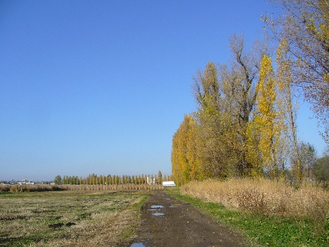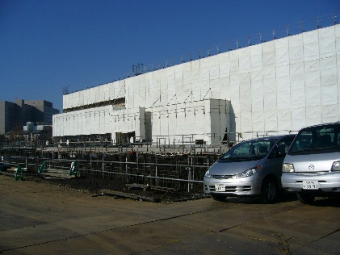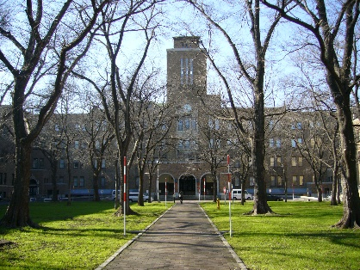
旧ポプラ並木 工事中の温室を含む棟 農学部正面

今年度のテーマ ： 農作物の育種って何？

1月23日
第4回 「新しい育種技術NBTって何？」

【日時】 2015年1月23日（金）12：00～15：15
ランチミーティング12：00～12：45
学 習 会 13：00～15：15
【会場】 北海道大学農学部 5階 中講堂（札幌市北区北9条西9丁目）
【講師】 立川 雅司 先生 茨城大学農学部 教授

前回まで 11月17日（月）12：00～15：15 5階中講堂
遺伝学・育種の四方山話（農学研究院教授 貴島 祐治先生）
12月10日（水）12：00～15：15 5階中講堂
「育種の長い歴史・お豆の話」
（農学研究院教授 阿部 純先生）
12月13日（土）12：00～16：00 4階大講堂（中講堂の下）
ミニフォーラム「GM作物に対する多様な考え方を知る」
（農業環境技術研究所主任研究員 芝池博幸先生）4階大講堂
＝本日の進行について＝

12：00～12：05 開催挨拶＋講師プロフィール紹介後
12：05～12：40 ランチタイム＋休憩
12：40～12：40ミーティング午後の手順説明＋「表示」の問題
12：50～13：20 お話を聴く（１）遺伝子組換え農作物をめぐる状況
13：20～13：35 先生に聞く（１）自由に質問しましょう
13：40～14：10 お話を聴く（２）新しい育種技術NBTについて
14：10～14：30 グループで話し合う
14：30～15：05 先生に聞く（２）
グループで順番に２巡。残りは自由にQ&A
15：05～ 閉会の挨拶
15：05～15：15 ◆書きましょう いつものアンケート用紙
（感想‣分かったこと‣難しかったこと‣疑問や質問‣もやもや）
15：15 終了

【お願い】
シリーズ学習会を皆様と一緒に作りあげてみましたが、次年度以降の参考にしたいので、特別なアンケートにご協力いただければ幸いです。宛名が書かれ切手が貼られた封筒に入っているアンケート用紙にご記入ください。書き終わられましたら、その封筒に入れてご投函ください。よろしくお願いいたします。

講師 立川雅司（たちかわ まさし） 先生
茨城大学 農学部 地球環境科学科 教授
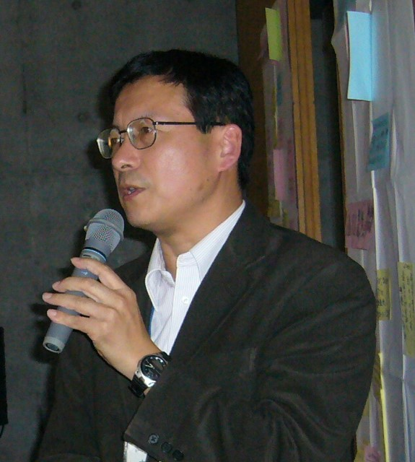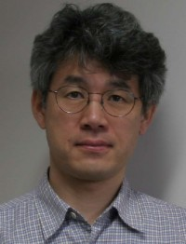

東京大学とミシガン州立大学で社会学をおさめられた
農学博士。遺伝子組換え農作物からナノテクテク食品
まで、農と食に関連する分野を中心に、各国の（日本・
EU・アメリカ・中国など）食料・農業政策の比較研究
をされています。2011年10月22～23日に行われた
「GMどうみん議会」（NewPJの先行プロジェクトが実施）、
では、専門家パネルを務めてくださいました。

出身地 ～ 奥の細道・結びの地で有名な岐阜県大垣市

NewPJ ＝リスコミ職能教育プロジェクト期間 2014．10 ～ 2019．03
文部科学省リスクコミュニケーションのモデル形成事業H26年度採択プロジェクト
プロジェクト代表 小林国之（北海道大学大学院農学研究院 助教）
実行委員会事務局 吉田省子（同 客員准教授）

NewPJは、大学（研究者や大学院生）と一般の人々が相互の学習と交流を通して協力し合
うなら、リスク問題を双方にとって身の丈に合った形で考える場ができるかもしれない、
と考えました。一方的な宣伝や説得の場でも、合意形成を目的とする場でもなく、「学びの
場」「問題を共に考える場」を理想とします
連絡先 電話＆FAX 011－706－4936（協同組合学プロジェクト室）
E-mail hirakiyo@agecon.agr.hokudai.ac.jp

